Exercice : A l’aide de la carte publiée dans l’Essentiel, replace les noms des pays sur la carte.

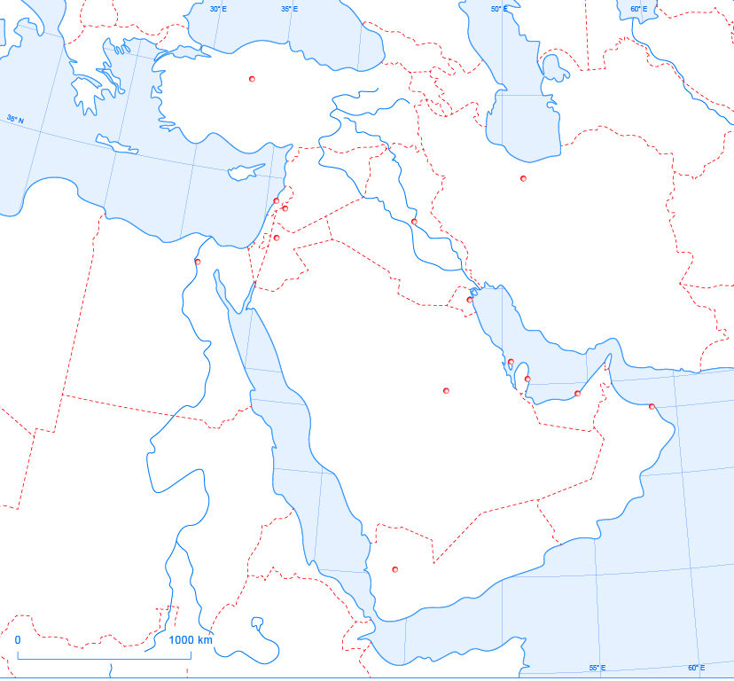
Les pays du Proche et du Moyen-Orient sont : L'Arabie saoudite, l'Irak, l'Iran, la Turquie, l'Égypte, la Syrie, la Jordanie, le Liban, Israël, la Palestine, le Koweït, le Qatar, les Émirats arabes unis, Oman, le Yémen et le Bahreïn

